Уважаемые родители!
Родители – самые близкие для ребенка люди – в первую очередь ответственны за его безопасность и защиту.
Однако всё чаще основными методами воспитания становятся телесные наказания, крики, оскорбления, унижения и запугивания.
Жестокое обращение с ребенком и неудовлетворение его потребностей становится всё более распространённым явлением в семьях.
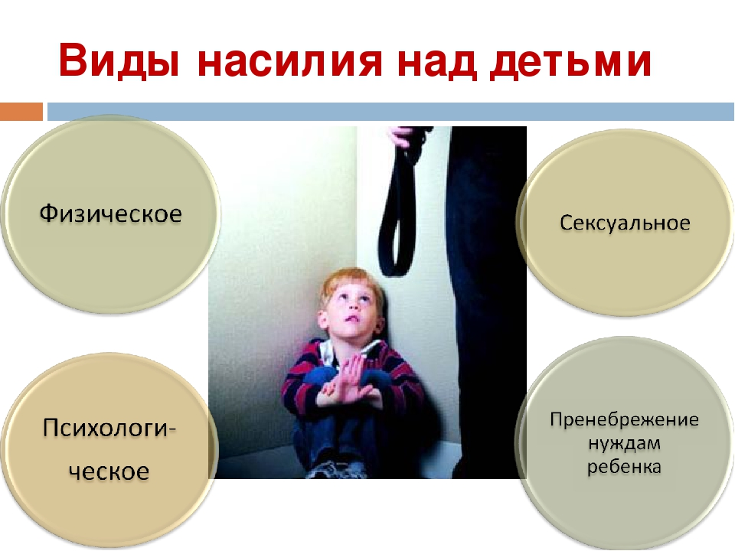

Основные принципы воспитания детей без наказаний
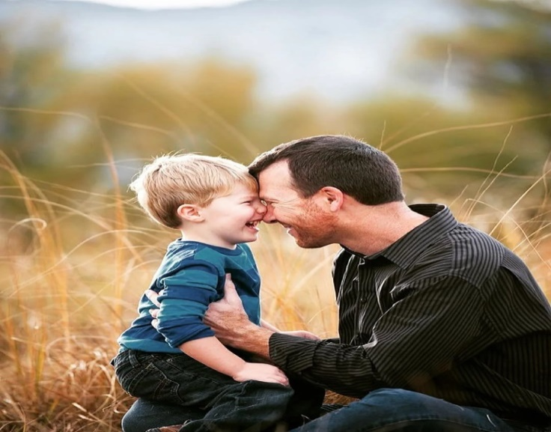

Терпение.
Детей надо любить за то, что они нам дают (чувство уверенности, полноценности и гордости).
Принимайте своего ребенка таким, какой он есть, со всеми проблемами, неприятностями и капризами. Он должен чувствовать, что его любят и ценят.
Уделяйте своему ребенку достаточное количество внимания. Ведь именно его дефицит вызывает непослушание.
Признавайте личность ребенка. С самых малых лет, он уже умеет выбирать себе одежду, игрушки. У него есть свои чувства и страдания. Нельзя ими пренебрегать, ведь это губит индивидуальность.
Воспитывайте личным примером.
Врожденный инстинкт ребенка подражать взрослым действует на подсознательном уровне.
Последовательность – помощник в соблюдении правил. Сказали, что не дадите конфету до ужина – не давайте. Если сегодня нельзя, а завтра можно, то можно всегда.
Чем больше давление, тем больше сопротивление. Если постоянно пилить – убери игрушки, не бери, не ломай, не трогай, тем больше Вы получите капризов, протестов и истерик.
Поддерживайте нужное поведение поощрением. Дети быстро забывают о наказании, которое грозит в случае шалости, но помнят о презентах за прилежное поведение.
Родитель должен постоянно развиваться, учиться чтобы взрослеющий ребенок не поставил его в тупик сложными вопросами.
Наказание порождает горькую обиду, которая глушит всё, включая здравый смысл.

Родители, помните!
- Вы несете ответственность за воспитание и развитие несовершеннолетних детей.
- Вы несете ответственность за их материальное содержание.
- Вы не вправе причинять вред своему ребенку.

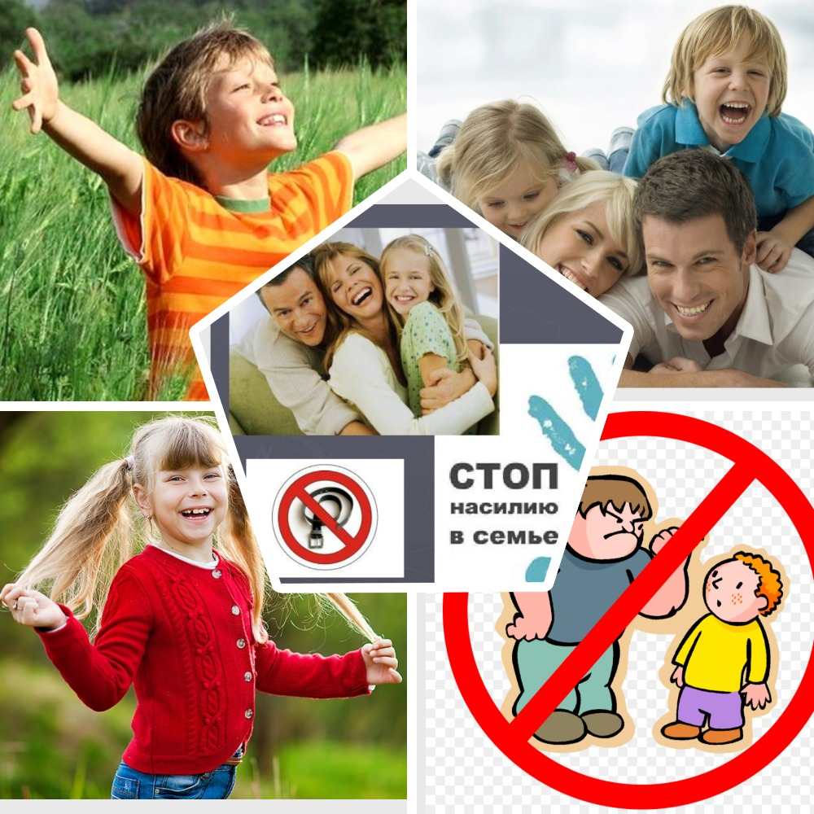

Если Вы не справляетесь самостоятельно, обращайтесь к нам за помощью. Рады будем Вам помочь.
Наш адрес:
627070, Тюменская область, с. Омутинское,
ул. Юбилейная, 3
т.: 8(34544) 2-76-97
телефон «Доверия» 8-34544-2-76-97
Наш сайт:
http://centromut.ru
ВКонтакте:
http://vk.com/omutsrcn72
Одноклассники:
http://ok.ru/profile/551886397937
E-mail: omut-poddergka@bk.ru
Инстаграм:
https://www.instagram.com/ausontosrtsns.omutinskoe/
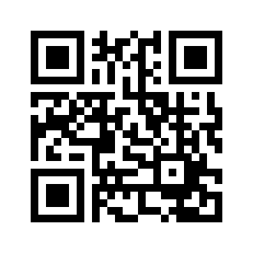

Автономное учреждение
социального обслуживания населения
Тюменской области
«Социально – реабилитационный центр для несовершеннолетних с. Омутинское»
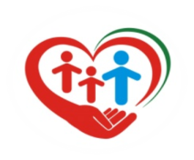


Дети и родители
(воспитание без наказания).

с. Омутинское

